- 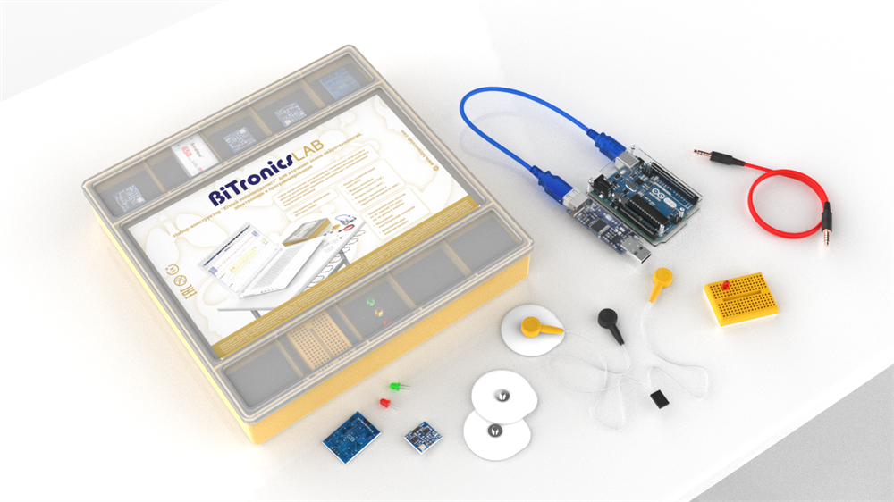Название кейса

Биотехнологии и нейромоделирование

- Формулировка задания

В рамках учебного дня будет разработан простой пульсометр на базе набора BitronicLAB. Поработаем с Arduino UNO и разработаем ПО для обработки данных с нейро-датчиков. Так же рассмотрим схемотехническое решение подключения светодиода для мигания им в такт пульса. Изучим полученные показания и графики с программного обеспечения Bitrnoic Studio. По окончанию проекта получим пульсометр с написанным ПО для обработки показаний с нейро-датчиков.

- Необходимое оборудование, расходные материалы, ПО

Персональный компьютер или ноутбук
Набор “BitronicLAB Юный нейромоделист”.
ПО “Bitrnoic Studio”
ПО “Arduino IDE”

- Рабочие материалы для учащихся

Аккумуляторы крона.

- Авторское решение кейса

https://drive.google.com/drive/folders/1dnWxbBLKkqIeUYpzy2sj39-qp4-Ydtd7
Для реализации проекта можно подготовить готовый код как пример и изображения со схемотехническим решением схемы.

- Чек-лист проверки выполнения задания с указанием критериев и уровневой оценки

а. Умение работать в среде ArduinoIDE (написание программного обеспечения)
б. Умение собирать схему на макетной плате (решение схемотехнической задачи по подключению светодиода)
в. Обработка показаний с нейро-датчиков и перенос их на графики Bitronic Studio.
г. Изучение основ биотехнологии и нейромоделирования (изучение презентации и фиксирование теоретических знаний в сфере)

- Дополнительная информация

Автор кейса:
Свечников Николай Сергеевич +79164187882
План учебного дня:
- Введение в биотехнологии
- Знакомство с нейромоделированием
- Реализация схемы подключения
- Создание и разработка программного обеспечения
- Компиляция и фиксирование данных

Кейс «Биотехнологии. Простой пульсометр.»

- Введение в биотехнологии (45 минут)
Основы биотехнологий. Определение. Обсуждение (15 мин)
Составляющие биоинженерии. Обсуждение (15 мин)
Предоставление ожидаемых результатов по курсу биотехнологий (15 мин)
- Знакомство с нейромоделированием (45 мин)
Возможности набора BitronicLAB (10 мин)
Знакомство с содержимом набора (25 мин)
Техника безопасности (10 мин)
- Реализация схемы подключения (45 мин)
Знакомство с макетной платой (10 мин)
Подбор компонентов (10 мин)
Подключение компонентов следуя схеме (15 мин)
Тестирование схемы (10 мин)
- Создание и разработка программного обеспечения (45 мин)
Обсуждение алгоритма программы (15 мин)
Изучение конструкции и базового синтаксиса языка Arduino IDE (10 мин)
Разработка программы следуя поставленному ТЗ (20 мин)
- Компиляция и фиксирование данных (45 мин)
Подключение Bitronic Studio (5 мин)
Фиксация данных о пульсе со светодиода (15 мин)
Создание графиков пульса (20 мин)
Вывод о проделанной работе (5 мин)

